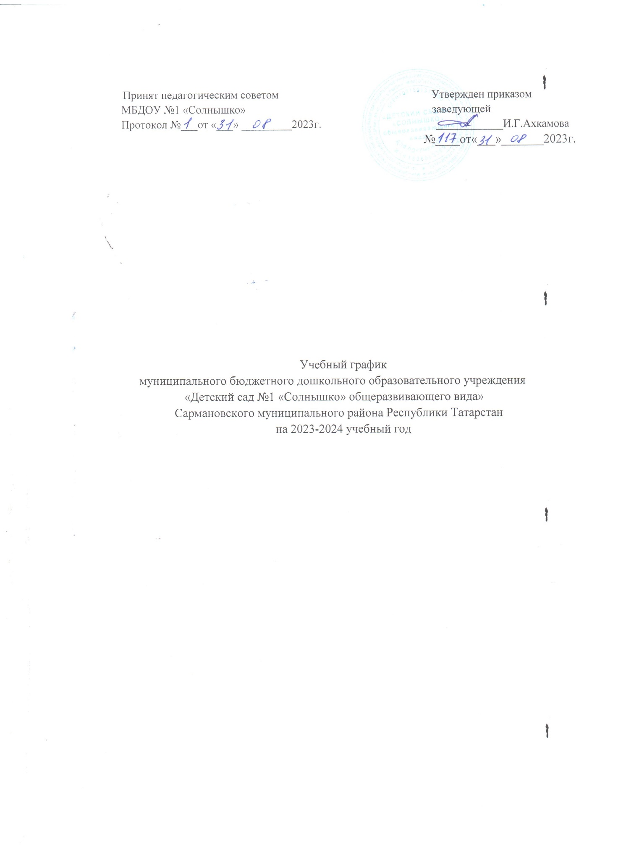

Пояснительная записка

- Нормативная база организации образовательного процесса:
- Федеральный закон «Об образовании в Российской Федерации» от 29.12.2012г. №273– ФЗ;
- Письмо Министерства образования РТ «О планировании образовательной деятельности в ДОУ» № 2598-17 от 27.10.2017 г.;
- Постановление Об утверждении санитарных правил и норм СанПиН 1.2.13685-21 «Гигиенические нормативы и требования к обеспечению безопасности и (или) безвредности для человека факторов среды обитания» №2 от 28.01.2021г.
- Приказ Министерства просвещения Российской Федерации (Минпросвещения России) от 31 июля 2020г. №373 «Об утверждении Порядка организации и осуществления образовательной деятельности по основным общеобразовательным программам–образовательным программам дошкольного образования»
- Приказ Минобрнауки России от 17.10.2013г. №1155 "Об утверждении федерального образовательного стандарта дошкольного образования" (Зарегистрировано в Минюсте России 14.11.2013 № 30384);
- Приказ Министерства просвещения Российской Федерации от 25. 11.2022 № 1028 «Об утверждении федеральной образовательной программы дошкольного образования»и(зарегистрирован 28.12.2022 года №71847) ;
- Закон Республики Татарстан от 22.07.2013 № 68-ЗРТ «Об образовании»;
- Законом Республики Татарстан от03.03.2012 № 16 «О государственных языках Республики Татарстан и других языках в Республике Татарстан»;
- Устав МБДОУ №1 “Солнышко”.
- Основная общеобразовательная программа МБДОУ №1 «Солнышко»;

1.Настоящий годовой календарный учебный график разработан для муниципального бюджетного дошкольного образовательного учреждения «Детский сад№1 «Солнышко» общеразвивающего вида» Сармановского муниципального района Республики Татарстан (далее – ДОУ) на 2023-2024 учебный год в целях упорядочивания воспитательно-образовательного процесса.
2.Продолжительность учебного года в ДОУ составляет 9 месяцев:
начало учебного года 01 сентября 2023 г., окончание 31 мая 2024г.
3.Продолжительность каникул: с 25 декабря 2023г. по 07 января 2024г., 01 июня по 30 августа 2024 г.
4. Режим работы учреждения: пятидневная рабочая неделя с 10,5 часовым пребыванием детей, ежедневный график работы с 07.00 до 17.30 ч. Выходные дни: суббота, воскресенье и праздничные дни.
5.Количество групп:
вторая группа раннего возраста-1
первая младшая группа– l,
вторая младшая группа – 1,
средняя группа – 1,
старшая группа – 1,
подготовительная к школе группа – 1.
6.Организация физического воспитания построена следующим образом:
во второй группе раннего возраста по 10 минут, 2 раза в неделю в групповой комнате;
в 1 младшей группе по 10 минут, 3 раза в неделю в спортивном зале;
во 2 младшей группе по 15 минут, 3 раза в неделю в спортивном зале;
в средней группе по 20 минут, 3 раза в неделю в спортивном зале;
в старшей группе по 25 минут 2 раза в неделю в спортивном зале, третье - на свежем воздухе;
в подготовительной к школе группе по 30 минут 2 раза в неделю в спортивном зале, третье - на свежем воздухе.

Начало учебного года |  | 01.09.2023 г.
Окончание учебного года |  | 31.05.2024 г.
Зимние каникулы |  | с 25.12.2023 г. по 07.01.2024 г.
Летний оздоровительный период |  | с 01.06.2023 г. по 30.08.2024 г.
Продолжительность учебного года всего, в том числе: |  | 36 недель
I полугодие |  | 16
II полугодие |  | 20
Продолжительность учебной недели |  | 5 дней
Выпуск детей в школу |  | 30.05.2024 г.
Регламентирование образовательного процесса,половина дня |  | 1 половина дня – 2 группа раннего возраста,1 младшая группа, 2 младшая группа, средняя группа, подготовительная к школе группа  1- 2 половина дня старшая группа
Сроки проведения мониторинга |  | с 18. 09.2023г. по 22.09.2023г.  с 15.04.2024 г. по 19.04.2024г.
Максимальное количество и продолжительность ОД в течение дня / в неделю
Группа | Количество в день |  | Продолжительность ОД | Объем нагрузки в неделю
2 группа раннего возраста | 1 половина дня |  | 10минут | 1 час 40 минут
I младшая | 1 половина дня |  | 10 минут, | 1 час 40 минут
II младшая | 1 половина дня |  | 15 минут | 2 часа 30 минут
Средняя | 1 половина дня |  | 20 минут | 3 часа 20 минут
Старшая | 1 -2половина дня |  | 1 ОД – 25 минут, | 5 часов 25 минут
Подготовительная к школе группа | 1 -2половина дня |  | по 30 минут | 7 часов 30 минут
Минимальный перерыв между ОД |  | 10 минут.

